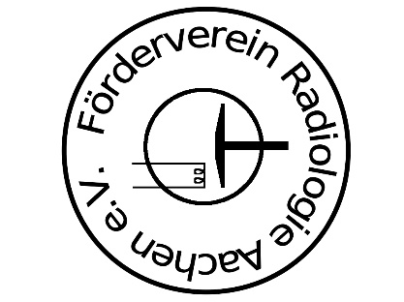
Förderverein Radiologie Aachen e.V.

Anmeldung zum Strahlenschutz-Aktualisierungskurs 2026

Bitte gut lesbar in Druckbuchstaben ausfüllen:

Name: ..............................................................................

Vorname: ..............................................................................

Herr/ Frau/ Titel: ..............................................................................

Geburtsdatum: ........................ Geburtsort: .................................

Anschrift: ..............................................................................

E-Mail-Adresse: ……………………...................................................
(eine personenbezogene E-Mail-Adresse ist für die Teilnahme am Kurs aus organisatorischen Gründen unbedingt erforderlich)

Mitarbeiter der Uniklinik RWTH Aachen Klinik......................................

8-Stunden Strahlenschutzkurs zur Aktualisierung der Fachkunde für Röntgendiagnostik (Diagnostik)
Die Kursgebühr beträgt € 160,00.

12-Stunden Strahlenschutzkurs zur Aktualisierung der Fachkunde für Nuklearmedizin / Strahlentherapie (Therapie)
Die Kursgebühr beträgt € 220,00.

Präsenz-Kurstermin: 13.03.2026. Online- und Präsenzteil zu je 50% aufgeteilt. Das Studienmaterial für den Onlineanteil/Fernlehrphase wird ca. 14 Tage vor Präsenztermin zur Verfügung gestellt.
Bei Absage < 14 Tage vor Kursbeginn wird eine Pauschale in Höhe von 50 Euro berechnet.

Ihre Daten werden gemäß DSGVO vertraulich behandelt. Sie dienen der Kursorganisation und der Ausstellung der Teilnahmebescheinigung. Zwecks Beantragung von Fortbildungspunkten bei der Ärztekammer können Ihre Unterlagen, bei Vorlage von Barcode-Etiketten im Präsenzkurs, an die Ärztekammer weitergeleitet werden, sofern Sie dies wünschen.
Kurs- und Prüfungsunterlagen werden fünf Jahre lang aufbewahrt.

Hiermit melde ich mich verbindlich zu o.g. Strahlenschutzkurs an. Die Kursgebühr muss spätestens 14 Tage vor Beginn des Kurses auf das Konto des „Förderverein der Radiologie“, SWIFT-BIC: AACSDE33XXX, IBAN: DE71390500001070997646 überwiesen worden sein. Die Anzahl der Kursteilnehmer ist begrenzt. Der Veranstalter kann den Kurs bei zu geringer Teilnehmerzahl absagen.

_______________________ _________________________
Ort, Datum Unterschrift
Diese Anmeldung senden Sie bitte per E-Mail an: aleroy@ukaachen.de oder auf dem Postweg an: Frau Leroy, Klinik für Diagnostische und Interventionelle Radiologie, Uniklinik RWTH Aachen, Pauwelsstr. 30, 52074 Aachen.

